Ⅴ 障害のある子どもへの支援について
１ 基本的な視点

(1) できるだけ早い時期から、身近な地域で療育支援が受けられる体制づくり

障害のある子どもが、その持てる能力を伸ばしていけるように、できるだけ早い時期、障害の疑いのある段階から、子どもやご家族にとってより身近な地域で専門的な療育支援が受けられるよう、必要なサービスの確保を図っていきます。併せて、障害児通所支援などの専門的な支援を利用することにより、障害の有無に関わらず、すべての児童、生徒が共に地域社会で成長できる体制づくりを目指していきます。

(2) 子どものライフステージに応じた一貫した支援

子ども・子育て支援法（平成24年法律第65号）において、「子ども・子育て支援の内容及び水準は、全ての子どもが健やかに成長するように支援するものであって、良質かつ適切なものでなければならない」と規定されていることを踏まえ、居宅介護や短期入所等の障害福祉サービス、児童福祉法に基づく障害児通所支援等の専門的な支援を確保するとともに、支援を必要としている障害のある子ども及びご家族に対し、入学や進学、卒業などによって支援が途切れないよう、乳幼児期、就学前、学齢期、青年期、そして就労に至るまで関係機関が連携を図り、ライフステージに応じて一貫した効果的な支援を行い、一人ひとりの状況に応じた切れ目のない支援体制を構築します。

(3) 特別な支援が必要な障害のある子どもに対する支援体制の整備

重症心身障害児や医療的ケア児など特別な支援が必要な障害のある子どもが身近な地域で必要な支援が受けられるよう障害児支援等の充実を図るとともに、保健、医療、教育等の各専門分野の支援が受けられるよう連携し、支援体制を構築していきます。
２ 障害のある子どもの動向

(1) 18歳未満の人口の推移等
本県の18歳未満の人口は、年々減少し、平成28年度には約10万３千人、６才未満の人口は約３万となっています。（図Ⅴ－２－１参照）
18歳未満の障害者手帳の交付者数は、平成28年度には1,548人で、18歳未満人口の約1.5％を占めています。（図Ⅴ－２－２参照）
■ 図Ⅴ－２－２ 障害者手帳交付者数
（18歳未満）の推移
■ 図Ⅴ－２－１ 高知県の18歳未満の
人口推移
資料：総務省統計局「国勢調査」より ※各年３月31日現在
※平成25、28年は高知県推計人口調査より

(2) 各種手帳の交付状況等
身体障害者手帳の交付者数は、減少傾向ですが、療育手帳と精神障害者保健福祉手帳の交付者数は増加傾向にあります。（図Ⅴ－２－３参照）

■ 図Ⅴ－２－３ 各障害者手帳交付者数の推移（各年３月31日現在）
(3) 特別児童扶養手当
平成29年３月31日現在の受給者数は2,115人で、支給対象障害児数は2,296人と増加傾向にあります。また、支給対象障害児数のうち２級が７割を超えています。（図Ⅴ－２－４参照）
障害別では、支給対象障害児数のうち知的・精神障害が８割を超えています。（図Ⅴ－２－５参照）

■ 図Ⅴ－２－４ 受給者数及び級別支給対象障害児数の推移（各年３月31日現在）
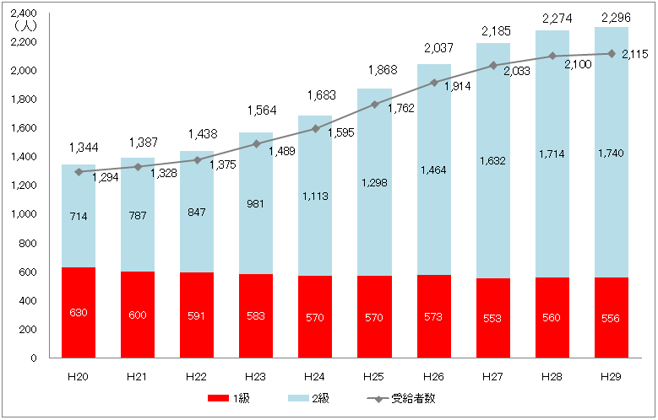
■ 図Ⅴ－２－５ 障害別支給対象障害児数の推移（各年３月31日現在）
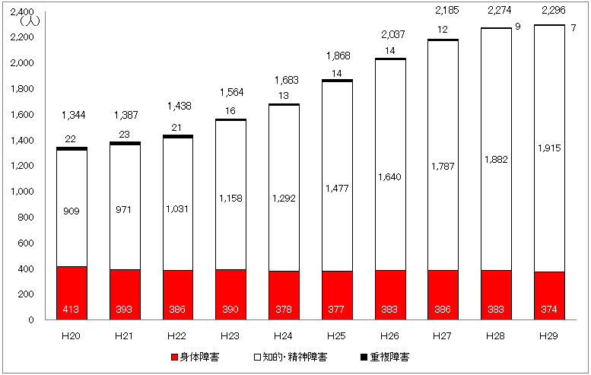

(4) 障害児保育の実施状況
県内では、197ヶ所の保育所（認可保育所）で666人の障害のある子どもを受け入れています。

■ 表Ⅴ－２－１ 障害児保育の実施状況
年度（平成） | 障害児受入保育所数 | 障害児数 | うち特別児童扶養手当支給対象数
28年度 | １９７ | ６６６ | （２９４）
25年度 | １９３ | ６２２ | （３０９）

(5) 特別支援学校（国・公立）・特別支援学級在籍児童生徒数等

特別支援学校に在籍する児童生徒の中では、知的障害の児童生徒が最も多く、全生徒数の約76%となっています。（表Ⅴ－２－２参照）また、卒業生の進路状況では、毎年、卒業生の約６～７割が福祉施設等を利用していますが、28年度卒業生は就業の割合が増加しています。（図Ⅴ－２－６参照）
特別支援学級に在籍する児童生徒の中では、知的障害及び自閉症・情緒障害の児童生徒が多くなっており、合わせて全生徒数の約89％となっています。（表Ⅴ－２－３参照）

■ 表Ⅴ－２－２ 特別支援学校（国・公立）障害種別児童生徒数（H29.5.1現在）
 |  | 視覚障害 | 聴覚障害 | 病弱 | 肢体不自由 | 知的障害 | 計
小学部 |  | 7 | 6 | 4 | 46 | 137 | 200
中学部 |  | 3 | 4 | 10 | 41 | 166 | 224
高等部 | １年 | 4 | 0 | 1 | 20 | 136 | 161
高等部 | ２年 | 3 | 4 | 1 | 17 | 100 | 125
高等部 | ３年 | 4 | 4 | 4 | 19 | 106 | 137
高等部 | 小計 | 11 | 8 | 6 | 56 | 342 | 423
合計 |  | 21 | 18 | 20 | 143 | 645 | 847
※高等部には専攻科及び理療科を含む。

■ 図Ⅴ－２－６ 特別支援学校卒業生の進路状況
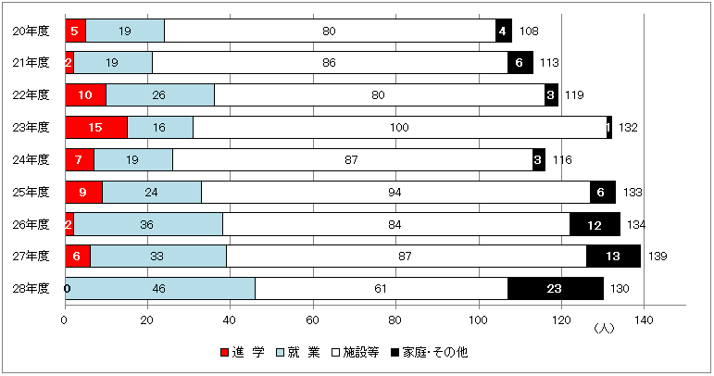
■ 表Ⅴ－２－３ 特別支援学級児童生徒数（H29.5.1現在）
 | 弱視 | 難聴 | 言語  障害 | 病弱・  身体虚弱 | 肢体  不自由 | 知的  障害 | 自閉症・  情緒障害 | 計
小学校 | 7 | 18 | 0 | 50 | 36 | 379 | 689 | 1,179
中学校 | 2 | 5 | 1 | 20 | 12 | 141 | 215 | 396
合計 | 9 | 23 | 1 | 70 | 48 | 520 | 904 | 1,575

（参考）特別支援学校（国・公立）及び特別支援学級障害種別児童生徒数の推移
※各年度５月１日現在

(1)特別支援学校

① 視覚障害
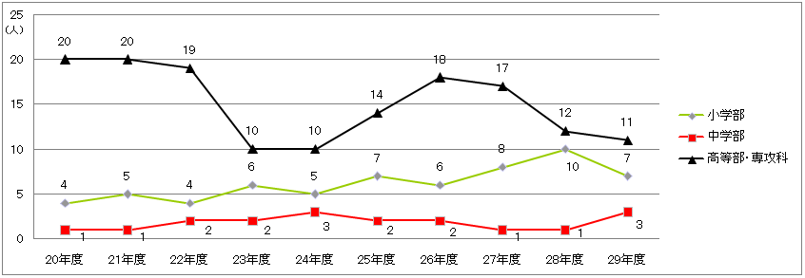

② 聴覚障害
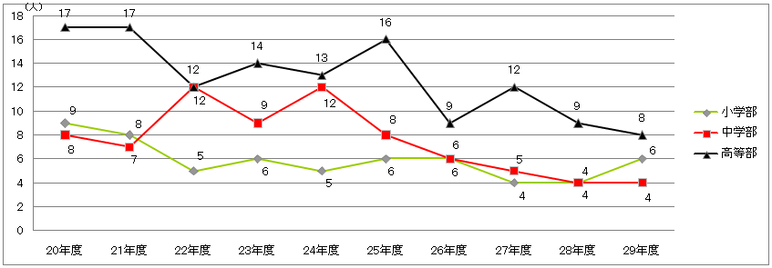

③ 病弱
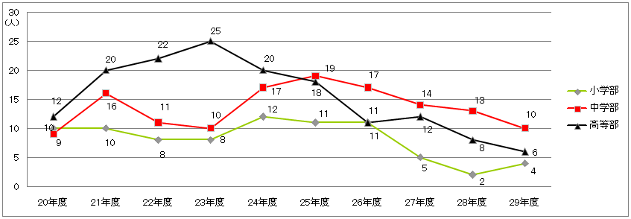
④ 肢体不自由
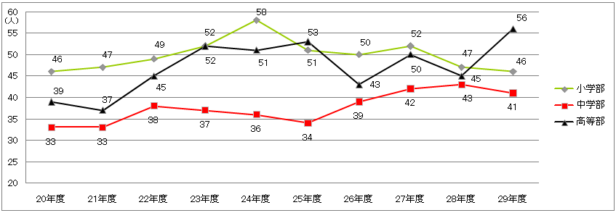

⑤ 知的障害
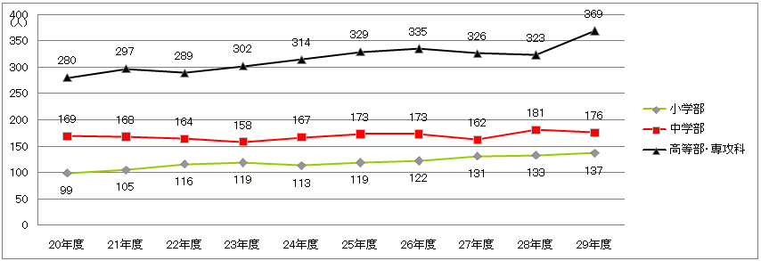

(2) 特別支援学級

① 視覚障害
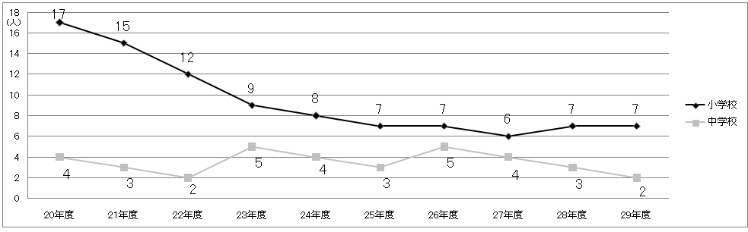

② 聴覚障害
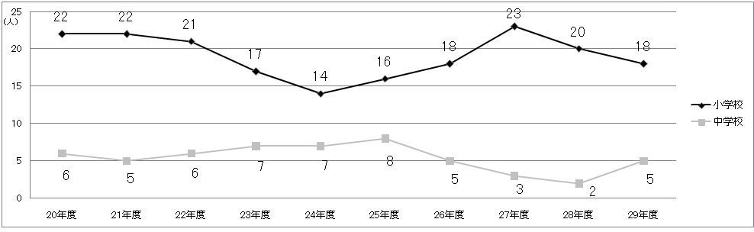

③ 病弱・身体虚弱
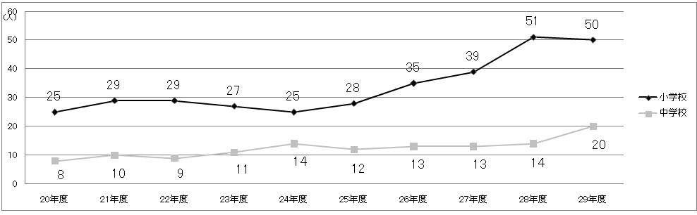

④ 肢体不自由
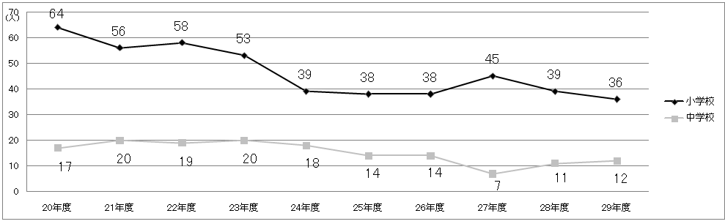

⑤ 知的障害
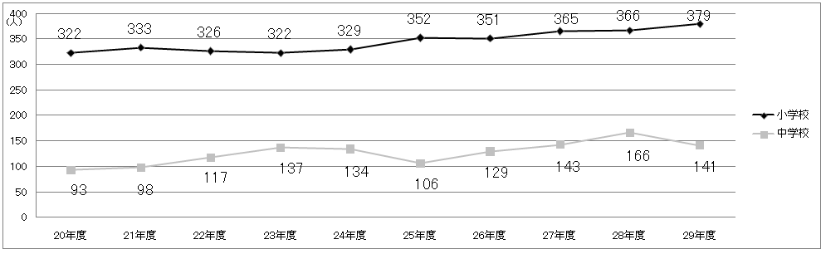

⑥ 言語障害
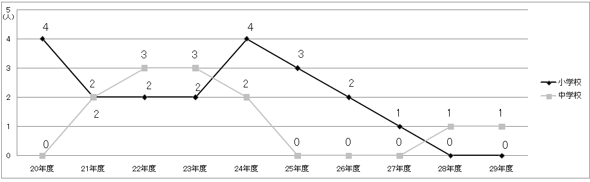

⑦ 自閉症・情緒障害
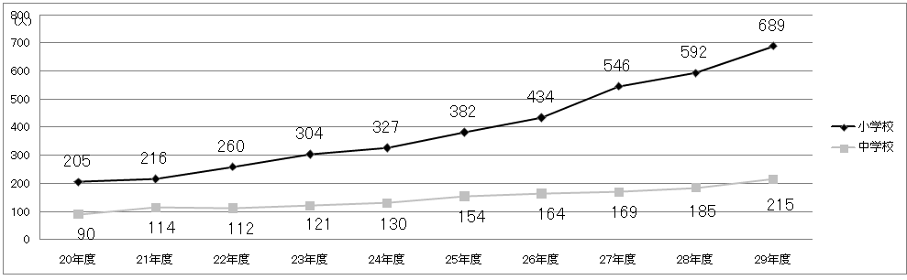
(6) 療育福祉センターの状況について

県立療育福祉センターは、障害のある子どもとその家族の相談に応じ、早期療育の支援を行う総合的な施設として、平成11年４月に開設しました。
また、平成18年には、発達障害児・者に対する支援を充実するため、発達障害者支援センターを設置しました。

① 外来診療
■ 図Ⅴ－２－７ 療育福祉センター発達障害受診者数の推移
外来患者数は、医師の交替など診療体制の変更により、平成25年度をピークに減少しています。（図Ⅴ－２－８参照）
なお、平成28年度の発達障害の受診者数は、年間延べ6,000人を超えていますが、受診・診断までの待機期間が長期化している（特に中央圏域）ことが大きな課題となっています。
（図Ⅴ－２－７参照）

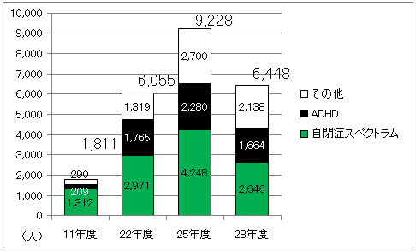

■ 図Ⅴ－２－８ 療育福祉センターの外来患者数の推移
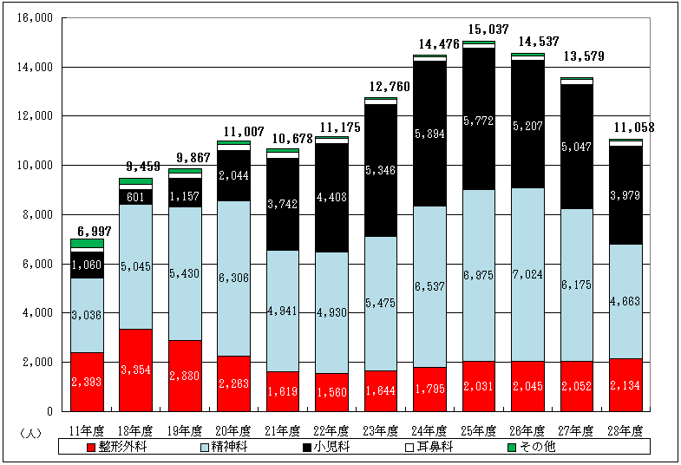
② 早期発見・早期支援の充実

療育福祉センターに設置している発達障害者支援センターでは、できる限り早い段階から子どもの発達の状態を知り、子どもと家族に適切な支援を行っていくため、乳幼児健診を活用した早期発見や、その後の親カウンセリング、早期療育親子教室の取り組みを行う市町村を支援しています。
こうした取り組みによって、医療機関の受診や相談機関につながるケースが増加しています。
また、早期発見・早期支援の取り組みをそれぞれの地域の実情に合わせた柔軟な形で行う市町村が増えています。（表Ⅴ－２－４参照）

③ 高知ギルバーグ発達神経精神医学センターの取り組み

平成24年４月に設置された高知ギルバーグ発達神経医学センターでは、スウェーデンのヨーテボリ大学のクリストファー・ギルバーグ教授の指導を得ながら、県内の医師や専門職を対象とした研修会・学習会定期的に開催し、医師及び専門職の人材育成を行う。また、教育との連携を図ることや研究成果を施策に活かすことにより高知県の発達障害児者への支援体制の構築に寄与することを目的に活動しています。

■ 表Ⅴ－２－４ 発達障害者支援センター、高知ギルバーグ発達神経精神医学
センターの取り組み
取り組み | 取り組みの内容
乳幼児健診を活用した  早期発見 | 市町村の乳幼児健診の際に、二次問診票を活用してスクリーニングを行い、フォローが必要な子どもを発見する
親カウンセリング | 発見後に、保護者をサポートしながら、経過観察や受診の勧奨などの親カウンセリングを行う
早期療育親子教室 | 確定診断前に、一人ひとりの発達の状況に応じた個別療育支援を行う
乳幼児健診従事者への研修 | 乳幼児の発達の見立てなどについて、市町村の保健師等への研修を行う

(7) 乳幼児健診等における早期発見の状況

平成28年度に各市町村で実施された乳幼児健診において、障害がある又は障害がある可能性があることにより支援が必要とされた人数は、表Ⅴ－２－５のとおりでした。
障害別では、発達障害が1,602人（※）と最も多く、９割を占めています。また、圏域別では、高知市を含む中央西圏域が最も多く、次いで中央東圏域となっています。

■ 表Ⅴ－２－５ 支援を必要とする児童の実態調査結果（平成28年度）
圏域 | 乳幼児健診受診者数 | 視覚障害 | 聴覚障害 | 肢体不自由 | 知的障害  発達障害 | その他  (重複含む)
安 芸 | 530 | 2 | 1 | 0 | 154 | 4
中央東 | 1,712 | 2 | 1 | 0 | 516 | 23
中央西 | 6,154 | 16 | 2 | 0 | 837 | 4
高 幡 | 643 | 0 | 1 | 1 | 38 | 22
幡 多 | 1,029 | 0 | 0 | 0 | 74 | 2
合 計 | 10,068 | 20 | 5 | 1 | 1,619 | 55

（参考 支援を必要とする児童の実態調査結果（平成25年度））
圏域 | 乳幼児健診受診者数 | 視覚障害 | 聴覚障害 | 肢体不自由 | 知的障害  発達障害 | その他  (重複含む)
安 芸 | 551 | 0 | 0 | 0 | 172 | 3
中央東 | 1,630 | 10 | 1 | 0 | 332 | 4
中央西 | 5,535 | 3 | 2 | 3 | 443 | 55
高 幡 | 669 | 4 | 0 | 1 | 87 | 17
幡 多 | 1,123 | 4 | 1 | 2 | 21 | 4
合 計 | 9,508 | 21 | 4 | 6 | 1,055 | 83

(8) 医療的ケア児の状況
■ 表Ⅴ－２－６ 未就学の医療的ケア児について調査結果（平成29年度調査）
圏域 | 医療的  ケア児 | 内 訳
圏域 | 医療的  ケア児 | 人工呼吸器 | 在宅酸素 | 気管切開 | 経管栄養 | 導尿 | その他
安 芸 | 0 | 0 | 0 | 0 | 0 | 0 | 0
中央東 | 8 | 1 | 3 | 1 | 3 | 1 | 1
中央西 | 23 | 3 | 8 | 3 | 12 | 3 | 2
高 幡 | 3 | 0 | 1 | 0 | 1 | 0 | 1
幡 多 | 6 | 0 | 4 | 2 | 4 | 0 | 0
合 計 | 40 | 4 | 16 | 6 | 20 | 4 | 4
※上記内訳の状態が複数の児童もいるため、内訳の合計とは一致しない。
３ 障害児施設等の利用状況

(1) 児童発達支援
延べ利用日数、実利用者数ともにほぼ増加傾向にあります。（図Ⅴ－３－１参照）

■ 図Ⅴ－３－１ 児童発達支援 延べ利用日数及び実利用者数の推移

(2) 医療型児童発達支援
延べ利用日数、実利用者数ともに、増減を繰り返しています。（図Ⅴ－３－２参照）

■ 図Ⅴ－３－２ 医療型児童発達支援 延べ利用日数及び実利用者数の推移

(3) 放課後等デイサービス
延べ利用日数、実利用者数ともに、増加傾向にあります。（図Ⅴ－３－３参照）

- 図Ⅴ－３－３ 放課後等デイサービス 延べ利用日数及び実利用者数の推移

(4) 保育所等訪問支援
延べ利用日数、実利用者数ともに、ほぼ増加傾向にあります。（図Ⅴ－３－４参照）

■ 図Ⅴ－３－４ 保育所等訪問支援 延べ利用日数及び実利用者数の推移

(5) 福祉型障害児入所施設
平成27年度以降、ほぼ横ばいとなっていいます。（措置入所含む）（図Ⅴ－３－５参照）

■ 図Ⅴ－３－５ 福祉型障害児入所施設 実利用者数の推移

(6) 医療型障害児入所施設
平成26年度以降は、ほぼ横ばいとなっていいます。（措置入所含む）（図Ⅴ－３－６参照）

■ 図Ⅴ－３－６ 医療型障害児入所施設 実利用者数の推移

(7) 障害児相談支援
実利用者数は、年々増加しています。（図Ⅴ－３－７参照）

■ 図Ⅴ－３－７ 障害児相談支援 実利用者数の推移

(8) 整備状況

放課後等デイサービスの事業所数は大きく伸びましたが、その他のサービスではほぼ横ばいです。（表Ⅴ－３－１参照）
また、高知市を中心とした県中央部に多くの事業所が集まり、特に安芸圏域や高幡圏域で整備が進んでいません。（図Ⅴ－３－８参照）

■ 表Ⅴ－３－１ サービス実施事業所数の推移
サービス名 | 平成24年  4月1日 | 平成27年  3月31日 | 平成28年  3月31日 | 平成29年  3月31日 | 平成29年  7月31日
児童発達支援 | 10 | 10 | 14 | 17 | 19
児童発達支援センター | 3 | 4 | 4 | 5 | 5
医療型児童発達支援 | 0 | 1 | 1 | 1 | 1
医療型児童発達支援センター | 1 | 0 | 0 | 0 | 0
放課後等デイサービス | 10 | 27 | 35 | 44 | 51
保育所等訪問支援 | 4 | 8 | 9 | 11 | 11
福祉型児童入所施設 | 3 | 3 | 3 | 3 | 3
医療型児童入所施設 | 3 | 3 | 3 | 3 | 3

■ 図Ⅴ－３－８ 障害児施設の整備状況（平成29年7月末現在）
４ 障害児通所支援・障害児入所支援の見込量

Ⅳ－２の障害福祉サービス等の見込量の考え方と同様、障害児通所支援・障害児入所支援の各サービスの見込量を定めるにあたっては、県及び市町村において、アンケート調査など可能な限りニーズの把握に努めたうえで、各サービス等の見込量を算出しています。
この計画における障害福祉サービス等の見込量は、市町村の障害福祉計画における見込量を積上げたものを基本として定めることとします。（Ｐ47参照）

(1) 障害児通所支援
① 児童発達支援

＜１ヶ月あたりの見込量（人日／月）と利用者数（人／月）＞
圏域 | 区分 | 利用実績 |  |  | 利用見込
圏域 | 区分 | 27年度  (28年3月) | 28年度  (29年3月) | 29年度  (29年7月) | 30年度 | 31年度 | 32年度
安芸 | 見込量 | ６ | 457 | 361 | 485 | 415 | 395
安芸 | 利用者数 | ３ | 61 | 51 | 59 | 52 | 49
中央東 | 見込量 | 212 | 195 | 210 | 287 | 288 | 303
中央東 | 利用者数 | 57 | 48 | 45 | 55 | 60 | 67
中央西  (高知市) | 見込量 | 967  (859) | 1,195  (1,069) | 979  (851) | 1,025  (850) | 1,034  (855) | 1,050  (860)
中央西  (高知市) | 利用者数 | 258  (215) | 271  (220) | 231  (183) | 257  (188) | 259  (190) | 267  (195)
高幡 | 見込量 | 24 | 28 | 14 | 25 | 25 | 25
高幡 | 利用者数 | 12 | 12 | ７ | ８ | ９ | ９
幡多 | 見込量 | 105 | 109 | 83 | 123 | 112 | 109
幡多 | 利用者数 | 31 | 30 | 21 | 32 | 30 | 30
合計 | 見込量 | 1,314 | 1,984 | 1,647 | 1,945 | 1,874 | 1,882
合計 | 利用者数 | 361 | 422 | 355 | 411 | 410 | 422

② 医療型児童発達支援

＜１ヶ月あたりの見込量（人日／月）と利用者数（人／月）＞
圏域 | 区分 | 利用実績 |  |  | 利用見込
圏域 | 区分 | 27年度  (28年3月) | 28年度  (29年3月) | 29年度  (29年7月) | 30年度 | 31年度 | 32年度
安芸 | 見込量 | - | - | - | - | - | -
安芸 | 利用者数 | - | - | - | - | - | -
中央東 | 見込量 | ３ | ８ | ８ | 12 | ９ | ５
中央東 | 利用者数 | １ | ２ | ２ | ３ | ２ | １
中央西  (高知市) | 見込量 | 23  (14) | 39  (29) | 18  (12) | 26  (18) | 23  (18) | 23  (18)
中央西  (高知市) | 利用者数 | ９  (６) | 12  (９) | ６  (４) | ９  (６) | ８  (６) | ８  (６)
高幡 | 見込量 | ４ | - | - | - | - | -
高幡 | 利用者数 | ２ | - | - | - | - | -
幡多 | 見込量 | - | - | - | - | - | -
幡多 | 利用者数 | - | - | - | - | - | -
合計 | 見込量 | 30 | 47 | 26 | 38 | 32 | 28
合計 | 利用者数 | 12 | 14 | ８ | 12 | 10 | ９

③ 放課後等デイサービス

＜１ヶ月あたりの見込量（人日／月）と利用者数（人／月）＞
圏域 | 区分 | 利用実績 |  |  | 利用見込
圏域 | 区分 | 27年度  (28年3月) | 28年度  (29年3月) | 29年度  (29年7月) | 30年度 | 31年度 | 32年度
安芸 | 見込量 | 162 | 185 | 167 | 247 | 333 | 369
安芸 | 利用者数 | 16 | 17 | 21 | 25 | 34 | 38
中央東 | 見込量 | 750 | 1,117 | 1,227 | 1,777 | 2,086 | 2,254
中央東 | 利用者数 | 70 | 97 | 108 | 207 | 232 | 246
中央西  (高知市) | 見込量 | 3,994  (3,671) | 5,297  (4,839) | 6,278  (5,691) | 6,821  (6,200) | 7,567  (6,900) | 8,300  (7,600)
中央西  (高知市) | 利用者数 | 354  (304) | 427  (368) | 516  (444) | 586  (500) | 655  (560) | 721  (620)
高幡 | 見込量 | 130 | 246 | 293 | 374 | 391 | 410
高幡 | 利用者数 | 11 | 18 | 26 | 40 | 43 | 45
幡多 | 見込量 | 533 | 554 | 684 | 769 | 828 | 821
幡多 | 利用者数 | 57 | 62 | 71 | 96 | 108 | 107
合計 | 見込量 | 5,569 | 7,399 | 8,649 | 9,988 | 11,205 | 12,154
合計 | 利用者数 | 508 | 621 | 742 | 954 | 1,072 | 1,157

④ 保育所等訪問支援

＜１ヶ月あたりの見込量（人日／月）と利用者数（人／月）＞
圏域 | 区分 | 利用実績 |  |  | 利用見込
圏域 | 区分 | 27年度  (28年3月) | 28年度  (29年3月) | 29年度  (29年7月) | 30年度 | 31年度 | 32年度
安芸 | 見込量 | ３ | - | １ | 27 | 20 | 18
安芸 | 利用者数 | ３ | - | １ | 23 | 16 | 15
中央東 | 見込量 | ４ | ５ | ８ | 22 | 35 | 53
中央東 | 利用者数 | ４ | ５ | ８ | 19 | 25 | 35
中央西  (高知市) | 見込量 | 12  (７) | 18  (13) | 28  (25) | 31  (18) | 31  (20) | 32  (22)
中央西  (高知市) | 利用者数 | 11  (６) | 18  (13) | 28  (25) | 27  (18) | 27  (20) | 28  (22)
高幡 | 見込量 | - | １ | ２ | ４ | ４ | ６
高幡 | 利用者数 | - | １ | ２ | ４ | ４ | ５
幡多 | 見込量 | ３ | １ | - | ６ | ６ | ６
幡多 | 利用者数 | ３ | １ | - | ４ | ４ | ４
合計 | 見込量 | 22 | 25 | 39 | 90 | 96 | 115
合計 | 利用者数 | 21 | 25 | 39 | 77 | 76 | 87

⑤ 居宅訪問型児童発達支援

＜１ヶ月あたりの見込量（人日／月）と利用者数（人／月）＞
圏域 | 区分 | 利用見込
圏域 | 区分 | 30年度 | 31年度 | 32年度
安芸 | 見込量 | - | - | -
安芸 | 利用者数 | - | - | -
中央東 | 見込量 | - | 13 | 15
中央東 | 利用者数 | - | ３ | ４
中央西  (高知市) | 見込量 | 127  (125) | 151  (150) | 176  (175)
中央西  (高知市) | 利用者数 | 27  (25) | 31  (30) | 36  (35)
高幡 | 見込量 | 12 | - | -
高幡 | 利用者数 | １ | - | -
幡多 | 見込量 | 10 | 10 | 10
幡多 | 利用者数 | ２ | ２ | ２
合計 | 見込量 | 149 | 174 | 201
合計 | 利用者数 | 30 | 36 | 42

(2) 障害児入所支援

① 福祉型児童入所施設

＜１ヶ月あたりの利用者数（人／月）＞
利用実績 |  |  | 利用見込
27年度  (28年3月) | 28年度  (29年3月) | 29年度  (29年7月) | 30年度 | 31年度 | 32年度
33 | 32 | 32 | 30 | 32 | 35

② 医療型障害児入所施設

＜１ヶ月あたりの利用者数（人／月）＞
利用実績 |  |  | 利用見込
27年度  (28年3月) | 28年度  (29年3月) | 29年度  (29年7月) | 30年度 | 31年度 | 32年度
31 | 31 | 28 | 31 | 33 | 34

(3) 障害児相談支援

＜１ヶ月あたりの利用者数（人／月）＞
圏域 | 利用実績 |  |  | 利用見込
圏域 | 27年度  (28年3月) | 28年度  (29年3月) | 29年度  (29年7月) | 30年度 | 31年度 | 32年度
安芸 | ３ | 22 | 14 | 30 | 30 | 30
中央東 | 45 | 54 | 37 | 47 | 52 | 54
中央西  (高知市) | 152  (124) | 219  (168) | 138  (103) | 184  (140) | 193  (150) | 204  (160)
高幡 | ６ | 11 | 10 | 12 | 14 | 14
幡多 | 14 | ６ | 10 | 22 | 22 | 21
合計 | 220 | 312 | 209 | 295 | 311 | 323

５ 必要な見込量の確保策等

(1) 必要なサービスの供給体制の整備

① 児童発達支援
児童発達支援は、保育所や幼稚園と並行して利用されることが多いため、１人が１週間あたりに２日利用すると想定して、必要な事業所数を見込みます。
なお、医療型児童発達支援は、県内では県立療育福祉センターで実施していますが、今後、利用者数が大きく増加することは見込まれないため、引き続き同センターでその役割を担っていきます。

圏 域 | 圏域内定員(29年7月末現在) | 項 目 | 30年度 | 31年度 | 32年度
安芸 | 20人 | 圏域内事業所利用見込者数(Ａ) | 59人 | 52人 | 49人
安芸 | 20人 | １日あたりの利用見込者数  （週２回利用）Ａ×2/5日 | 24人 | 21人 | 20人
安芸 | 20人 | 整備が必要と見込まれる数 | ４人 | － | －
安芸 | 20人 | 整備が必要と  見込まれる事業所数 | １ヶ所 | － | －
中央東 | 25人 | 圏域内事業所利用見込者数(Ａ) | 70人 | 61人 | 50人
中央東 | 25人 | １日あたりの利用見込者数  （週２回利用）Ａ×2/5日 | 28人 | 24人 | 20人
中央東 | 25人 | 整備が必要と見込まれる数 | ３人 | － | －
中央東 | 25人 | 整備が必要と  見込まれる事業所数 | １ヶ所 | － | －
中央西 | 157人 | 圏域内事業所利用見込者数(Ａ) | 249人 | 265人 | 290人
中央西 | 157人 | １日あたりの利用見込者数  （週２回利用）Ａ×2/5日 | 100人 | 106人 | 116人
中央西 | 157人 | 整備が必要と見込まれる数 | － | － | －
中央西 | 157人 | 整備が必要と  見込まれる事業所数 | － | － | －

圏 域 | 圏域内定員(29年7月末現在) | 項 目 | 30年度 | 31年度 | 32年度
高幡 | － | 圏域内事業所利用見込者数(Ａ) | ２人 | ３人 | ４人
高幡 | － | １日あたりの利用見込者数  （週２回利用）Ａ×2/5日 | １人 | １人 | ２人
高幡 | － | 整備が必要と見込まれる数 | １人 | － | １人
高幡 | － | 整備が必要と  見込まれる事業所数 | １ヶ所 | － | －
幡多 | 35人 | 圏域内事業所利用見込者数(Ａ) | 30人 | 28人 | 28 人
幡多 | 35人 | １日あたりの利用見込者数  （週２回利用）Ａ×2/5日 | 12人 | 11人 | 11人
幡多 | 35人 | 整備が必要と見込まれる数 | － | － | －
幡多 | 35人 | 整備が必要と  見込まれる事業所数 | － | － | －

※上記は、市町村の見込量を基に算出していますが、支援を必要とする児童の実態調査結果では、発達障害の子ども（疑いを含む）が相当数いることから、児童発達支援の利用につながる潜在的なニーズがあると考えています。このため、施設整備にあたっては、これらの状況を勘案しながら、サービスの提供体制の整備を進めていきます。

② 放課後等デイサービス
平成29年７月時点における放課後等デイサービスの１人あたりの平均利用日数は約2.9日／週でしたが、この事業は、自立を促すよう発達支援を行う場であるとともに、放課後等の居場所としての役割も担っていることから、１人あたりの平均利用日数を３日／週（12日／月）と想定して、必要な事業所数を見込みます。

圏 域 | 圏域内定員(29年7月末現在) | 項 目 | 30年度 | 31年度 | 32年度
安芸 | 10人 | 圏域内事業所利用見込者数(Ａ) | 23人 | 31人 | 34人
安芸 | 10人 | １日あたりの利用見込者数  (週３回利用)Ａ×3/5日 | 14人 | 19人 | 20人
安芸 | 10人 | 整備が必要と見込まれる数 | ４人 | ５人 | １人
安芸 | 10人 | 整備が必要と  見込まれる事業所数 | １ヶ所 | － | －

圏 域 | 圏域内定員(29年7月末現在) | 項 目 | 30年度 | 31年度 | 32年度
中央東 | 55人 | 圏域内事業所利用見込者数(Ａ) | 165人 | 189人 | 201人
中央東 | 55人 | １日あたりの利用見込者数  (週３回利用)Ａ×3/5日 | 99人 | 113人 | 121人
中央東 | 55人 | 整備が必要と見込まれる数 | 44人 | 14人 | ８人
中央東 | 55人 | 整備が必要と  見込まれる事業所数 | ５ヶ所 | １ヶ所 | １ヶ所
中央西 | 358人 | 圏域内事業所利用見込者数(Ａ) | 621人 | 690人 | 758人
中央西 | 358人 | １日あたりの利用見込者数  (週３回利用)Ａ×3/5日 | 373人 | 414人 | 455人
中央西 | 358人 | 整備が必要と見込まれる数 | 15人 | 41人 | 41人
中央西 | 358人 | 整備が必要と  見込まれる事業所数 | ２ヶ所 | ４ヶ所 | ４ヶ所
高幡 | 20人 | 圏域内事業所利用見込者数(Ａ) | 49人 | 54人 | 57人
高幡 | 20人 | １日あたりの利用見込者数  (週３回利用)Ａ×3/5日 | 29人 | 32人 | 34人
高幡 | 20人 | 整備が必要と見込まれる数 | ９人 | ３人 | ２人
高幡 | 20人 | 整備が必要と  見込まれる事業所数 | １ヶ所 | － | １ヶ所
幡多 | 55人 | 圏域内事業所利用見込者数(Ａ) | 93人 | 105人 | 104人
幡多 | 55人 | １日あたりの利用見込者数  (週３回利用)Ａ×3/5日 | 56人 | 63人 | 62人
幡多 | 55人 | 整備が必要と見込まれる数 | １人 | ７人 | －
幡多 | 55人 | 整備が必要と  見込まれる事業所数 | － | １ヶ所 | －

③ 保育所等訪問支援
現在、近隣に事業所が無いことからすべての市町村でサービスを利用できている状況ではありません。
27ページに掲げているとおり、利用者の見込みが倍増することから、事業所数を新たに11ヶ所整備することとし、すべての市町村で利用できる体制を構築していきます。

④ 居宅訪問型児童発達支援
重度の障害によって、児童発達支援を受けるために外出することが著しく困難な方を対象としていることから、まずは、地域にある児童発達支援などを行っている事業所に新たなサービスの実施を働き掛けるなど、必要な支援の確保に取り組みます。

⑤ 障害児入所支援
福祉型障害児入所支援及び医療型障害児入所支援ともに、計画期間中は利用者の大幅な増加は見込まれていませんので、既存施設で支援するものとし、必要入所定員総数を以下のとおり定めることとします。

必要入所定員総数 | 平成29年７月時点の定員数 | 30年度 | 31年度 | 32年度
福祉型障害児入所施設 | 80人 | 80人 | 80人 | 80人
医療型障害児入所施設 | 311人 | 311人 | 311人 | 311人

なお、18歳以上の人が入所する福祉型障害児入所施設については、児童福祉法の改正により平成32年度末までに（ア）18歳未満の子どもだけを対象とする障害児入所施設とする、又は（イ）障害者支援施設に転換する、若しくは（ウ）障害児入所施設と障害者支援施設の併設型とするかを選択することとなっていますので、今後は、施設の円滑な移行に向けて市町村とともに支援していきます。

(2) 必要な見込量の確保等の方策

① 早期発見とライフステージに応じた一貫した支援体制の構築等

○ 障害のある子どもは、可能な限り早い段階から、障害の特性に配慮した支援を行うことで、その後の発達や成人期の適応に良い影響を与えることが分かっています。このため、乳幼児健診などをきっかけとして適切な支援が受けられるよう、市町村など関係機関と連携しながら、確実にフォローアップを行うとともに、療育福祉センターで専門的な検査や相談支援を行います。

○ 発達障害に関しては、乳幼児健診などの際に、保健師等によって早期に発見されるよう、早期発見に関する技術研修を引き続き実施するとともに、保護者等の育児不安の解消や子育て支援を行うため、発達障害者支援センターの地域支援機能の充実を図ります。

○ 県では、乳幼児期から就労に至るまで、一貫した支援を行っていくためのツールである「つながるノート」を作成し、希望する人に配付しています。今後は、この「つながるノート」を活用することでライフステージを通じた支援が受けられる体制の構築を目指します。

② 専門的な人材の確保等

○ 県内で発達障害に関する専門医師が不足していることから、引き続き、平成24年度に開設した「高知ギルバーグ発達神経精神医学センター」で専門医師の養成に取り組むとともに、同センターでの研究成果を今後の施策に反映させていきます。

○ 障害の特性や子ども一人ひとりの発達の状況に応じた専門性の高い支援が提供されるよう、療育福祉センターによる事業所への技術支援を行うとともに、「児童発達支援管理責任者」や「相談支援専門員」などの人材の育成と確保に取り組みます。

○ 発達障害児等の支援に携わる人材の支援力の向上を図るため、障害児通所支援事業所等の職員を対象として、体系的な研修を実施していきます。

③ 療育支援体制の充実

○ 基幹相談支援センターの設置を促進し、市町村や障害福祉サービス事業所と連携して相談支援体制の充実を図ります。

○ 児童発達支援センターは、地域の障害児支援の拠点として位置づけられており、通所支援だけではなく、障害のある子どもの家族への支援や関係機関への助言・技術支援も重要な役割として担っています。このため、「障害児等療育支援事業」や「巡回相談員派遣事業」なども併せて実施されるよう取り組んでいきます。

○ 障害児通所支援を利用する子どもや保護者に過度の負担とならないよう、できるだけ身近な地域で療育支援が受けられる体制を整備する必要があります。このため、事業所の整備にあたっては、市町村とともに地域の障害者施設などに新たな事業展開を働き掛けるなど、必要な支援の確保に取り組みます。

○ 重症心身障害児を対象とした障害児通所支援は、子どもの発達を促すだけではなく、保護者にとっても重要なレスパイト（休息支援）や就労の機会を得るための支援となります。このため、利用者のニーズなどを踏まえて、必要な事業所の確保を図るとともに、基準該当事業所などで重症心身障害児を受け入れる場合などに、専門的な助言や技術支援ができるような体制を整えていきます。

○ 人工呼吸器を使用するなど医療的ケアを必要とする重度障害児者が利用できる短期入所事業所の充実に努めるとともに、常時見守りが必要な重度障害児者が入院する際にヘルパーを派遣して家族等の介護の負担を軽減するなど、重度障害児者の在宅生活を支援します。

○ 事業所の参入が進みにくい中山間地域においては、介護保険施設・事業所に平成30年４月から新たに位置づけられる「共生型サービス」を含めた障害福祉サービスの参入を促進するなど、支援拠点の整備を図ります。また、中山間地域などにおいて、遠隔地にある保育所等に訪問支援を行う事業所に対して助成するなど、保育所や幼稚園などにおいても、障害のある子どもへの適切な支援が行われるよう、保育所等訪問支援の充実を図ります。

○ それぞれの地域で必要なサービスについて、市町村やサービスを提供する事業所等が情報を共有するとともに、連携してサービス確保等に取り組めるよう、市町村自立支援協議会におけるＰＤＣＡサイクルに基づく分析や評価等の取り組みを支援します。（再掲）

